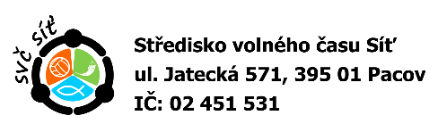
Příloha 9:

HODNOCENÍ POBYTOVÉ AKCE

NÁZEV A TERMÍN POBYTOVÉ AKCE:

Počet účastníků:
Počet zaměstnanců:

Vypracoval:
Podpis:
Účastníci pobytové akce byli vedoucím poučeni o bezpečném chování a prevenci úrazů přiměřeně jejich věku a mentálním schopnostem v souladu se Směrnicí k zajištění bezpečnosti a ochrany zdraví účastníků vzdělávání.

